ЧТО ТАКОЕ ДОМАШНЕЕ НАСИЛИЕ?
Семья - одна из величайших ценностей, созданных человечеством за всю историю существования, но не всем удается ее сохранить.
Насилие в семье — умышленные действия физической, психологической, сексуальной направленности одного члена семьи по отношению к другому члену семьи, нарушающие его права, свободы, законные интересы и причиняющие ему физические и (или) психические страдания (Закон Республики Беларусь от 10 ноября 2008 года «Об основах деятельности по профилактике правонарушений»).
За совершение насилия в семье предусмотрена ответственность, в том числе уголовная.
За истязание родных, то есть умышленное причинение продолжительной боли или мучений способами, вызывающими особые физические и психические страдания потерпевшего, либо систематическое нанесение побоев к наказанию до пяти лет лишения свободы осуждается более 500 семейных «скандалистов».
Насилию, сопряженному с умышленным причинением менее тяжкого телесного повреждения (наказывается штрафом, или исправительными работами на срок до двух лет, или арестом на срок до шести месяцев, или ограничением свободы на срок до трех лет, или лишением свободы на тот же срок), подвергаются примерно 120 потерпевших, и более 350 — насилию с умышленным причинением тяжкого телесного повреждения (наказывается ограничением свободы на срок от трех до пяти лет или лишением свободы на срок от четырех до восьми лет).
При общении в семье могут совершенно естественно возникать конфликты и ссоры, но не все они являются насилием.
Домашнее насилие представляет собой повторяющиеся во времени периоды множественных видов насилия.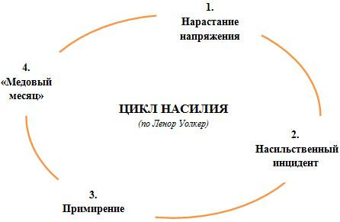
- Нарастание напряжения в семье. Возрастает недовольство в отношениях и нарушается общение между членами семьи.
- Насильственный инцидент. Происходит вспышка жестокости вербального, эмоционального или физического характера. Сопровождается яростью, спорами, обвинениями, угрозами, запугиванием.
- Примирение. Обидчик приносит извинения, объясняет причину жестокости, перекладывает вину на пострадавшую (-его), иногда отрицает произошедшее или убеждает пострадавшую (-его) в преувеличении событий.
- Спокойный период в отношениях («медовый месяц»). Насильственный инцидент забыт, обидчик прощен. Фаза называется «медовый месяц» потому, что качество отношений между партнёрами на этой стадии возвращается к первоначальному.
После «медового месяца» отношения возвращаются на первую стадию, и цикл повторяется. С течением времени каждая фаза становится короче, вспышки жестокости учащаются и причиняют больший ущерб. Пострадавшая (-ий) не в состоянии урегулировать ситуацию самостоятельно. Следует отметить, что очень сложно действовать трезво и осознанно в данной ситуации. Когда угроза исходит со стороны самых близких людей, требуется огромное мужество, чтобы принять решение и прекратить ситуацию агрессии. Для этого зачастую приходится обратиться за помощью к специальным службам. Стыд от того, что это происходит с тобой, и страх, что узнают родственники, соседи или коллеги по работе, зачастую останавливает от разрешения проблемы. Более того, в нашем обществе сложилось устойчивое мнение, что о проблемах, которые происходят в стенах дома, нужно молчать. Многие обычно так и поступают: молча терпят и ждут, когда всё наладится. К сожалению, однажды проявившееся насилие вероятнее всего повторится, и не раз. В этом главное отличие домашнего насилия от обычного межличностного конфликта. Принятие решения – раз и навсегда покончить с ситуацией насилия у себя дома – избавит от дальнейших страданий.

ВИДЫ ДОМАШНЕГО НАСИЛИЯ
Ежегодно в органах внутренних дел регистрируется огромное количество бытовых конфликтов с причинением насилия, повлекших за собой тяжёлые последствия. В 2014 году было совершено 2 208 преступлений в сфере семейно-бытовых отношений. Всего за минувший год “в быту” было совершено 41 738 административных правонарушений.
Важно различать, что насилие имеет разные проявления. Выделяют несколько видов насилия в семье: физическое, сексуальное, психологическое и экономическое.
Физическое насилие – это прямое или косвенное воздействие на жертву, с целью причинения физического вреда, выражающееся в нанесении побоев, увечий, тяжких телесных повреждений, побоях, толчках, пинках, шлепках, пощёчинах и тд.
Сексуальное насилие – это насильственные действия, когда человека силой, угрозой или обманом принуждают вопреки его желаниям к какой-либо форме сексуальных отношений.
Психологическое насилие – нанесение вреда психологическому здоровью человека, проявляющееся в оскорблениях, запугивании, угрозах, шантаже, контроле, и т п.
Экономическое насилие – материальное давление, которое может проявляться в запрете обучаться, работать, лишением финансовой поддержки, полным контролем над доходами.
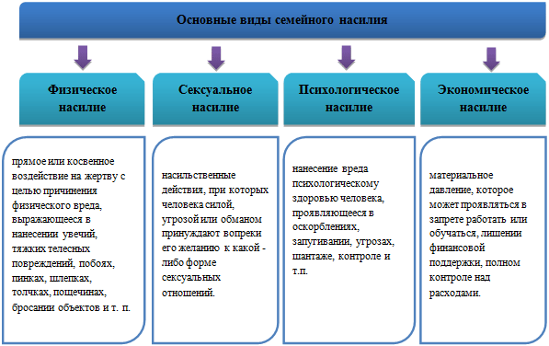
В одной и той же ситуации могут проявляться несколько видов насилия одновременно, например, физическое (нанесение побоев), психологическое (оскорбления и угрозы), экономическое (лишение финансовых средств).
Ввиду сложившихся заблуждений, причинение насилия может считаться нормой. Вспомним бытующую поговорку «Бьет – значит любит». Насилие может проявляться и во внешне благополучных семьях, поэтому важно прекратить замкнутый круг.
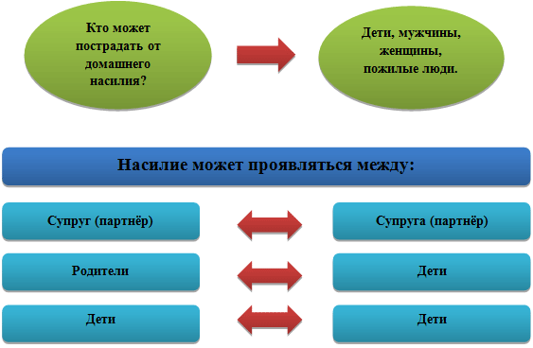
Как не стать жертвой домашнего тирана? Что делать, если в Вашей семье уже имеет место насилие?
Если сложилась критическая ситуация, то постарайтесь незамедлительно покинуть квартиру.
Попросите соседей, которым Вы больше других доверяете, чтобы они вызывали милицию, если услышат из Вашей квартиры крики.
В случае же, если Вы не можете выйти из квартиры, необходимо:
— запереться в ванной с телефоном и попытаться вызвать милицию;
— позвонить друзьям или соседям и попросить их прийти на помощь;
— открыть окна, попытаться привлечь внимание прохожих;
— если Вам удалось попасть на лестничную площадку, то звоните во все двери, зовите на помощь. Даже если никто не выйдет, это может остудить нападающего, а у Вас будут свидетели в случае, если Вы обратитесь в милицию.
В решении проблем насилия в семье Вам помогут:
— Правоохранительные органы. Если Вы подвергаетесь семейной жестокости, обратитесь в правоохранительные органы по телефону 102.
— Территориальные центры социального обслуживания населения. В штате большинства центров имеются психологи, специалисты по социальной работе, которые помогут разобраться в сложившейся ситуации.
— Медицинские учреждения. Если Вы пострадали от физического насилия, обратитесь за медицинской помощью, зафиксируйте побои. В дальнейшем заключение врача поможет наказать преступника.
Безнаказанность — наиболее мощный фактор, провоцирующий и стимулирующий насилие. Помните: в 95% случаев, если насилие уже место, оно повторится.
Не допускайте насилие в любом его проявлении. Помните: каждое преступление обязательно влечет заслуженное и справедливое наказание, а сожалеть о случившемся будет уже поздно.
Остановить насилие в Ваших силах.

